ПРАЙС-ЛИСТ на Календари ТРИО-стандарт:
Тираж | Цена руб/шт. | Цена, тираж, руб.
50 | 175 | 8 750
100 | 135 | 13 500
150 | 130 | 19 500
200 | 122 | 24 400
300 | 110 | 33 000
400 | 107 | 42 800
500 | 106 | 53 000
1000 | 99 | 99 000
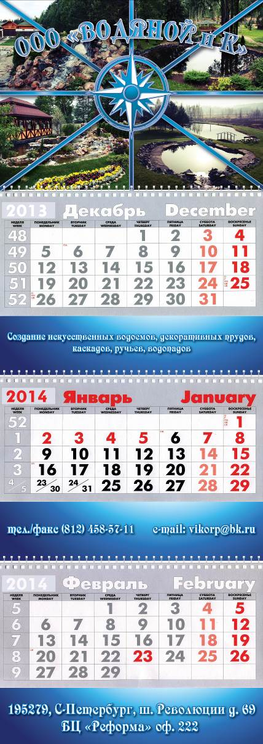

В стоимость Календаря ТРИО-стандарт входит:
картон 285 гр., полноцветный шпигель и подложки,
люверс, бегунок (курсор), сборка на 3 пружины, численники 2+0.

А также наша компания изготавливает:
- Календари «Макси»
- Календари «Моно»
- Календари перекидные (6 и 12 листов)
- Календари-Домики


